ATTESTATION DE FORMATION

L’organisme Institut d’études de géopolitique appliquée, déclaré sous le N° SIRET 84976990600025, atteste avoir organisé la formation « Cours d’été - Droit international et relations internationales » du au .

Durée de la formation : 4 (quatre) semaines, soit l’équivalent de 52 (cinquante-deux) heures de travail

Lieu : formation à distance

Cours dispensés :

Droit international de la responsabilité de l’État et des Organisations internationales ; Relations internationales et enjeux stratégiques ; Droit international pénal / Droit pénal international ; Enjeux géopolitiques contemporains.

Conférences d’actualité dispensées :

La Chine en proie au leadership mondial. Que lui manque-t-il ? ; La Cour pénale internationale vers une nouvelle aire ? ; La construction européenne à l’épreuve de la rivalité sino-américaine ; Quelles sont les futures relations entre les Etats-Unis et Taïwan ? ; Massacre du 28 septembre 2009 en Guinée : les victimes toujours en attente d’un procès ; Justice internationale et protection des droits fondamentaux : l’exemple des Rohingyas ; Les tueries de masse en milieu scolaire ; L’étincelle nord-coréenne : réalités et défis ; Géopolitique des énergies en Europe ; Guerre en Ukraine : la relance de la défense européenne ? ; L’Australie : un premier front occidental face à l’hégémonie chinoise ? ; Taïwan : en enjeu indopacifique, un enjeu français ; Orpaillage clandestin en Amazonie française : quels enjeux ? ; Afghanistan 2020-2021 : la guerre à somme nulle.

…………………………………………………..a suivi avec assiduité cette formation.

Pour servir et valoir ce que de droit.

Fait à Paris, le 16/11/2022.

Signature
du responsable de la formation

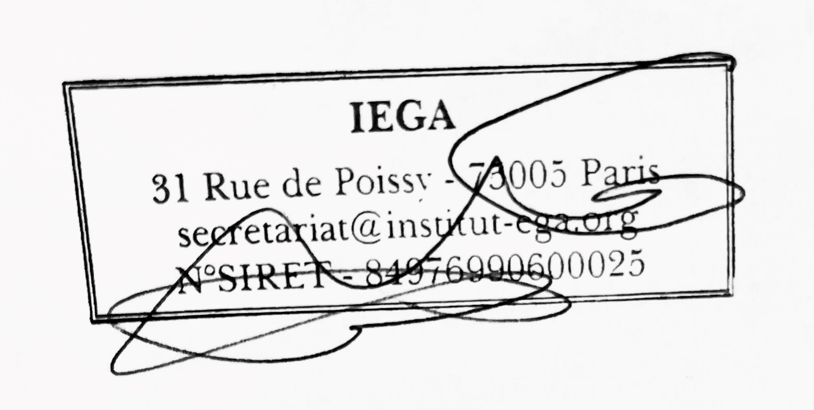

Signature de l’apprenant

